
Métodos y técnicas
Para los estudios universitarios

Nombre:
Comisión: 24
Carrera: Licenciatura en sistemas
Docente: Adriana Fernández
Año: 2018
Trabajo Practico Nº 1
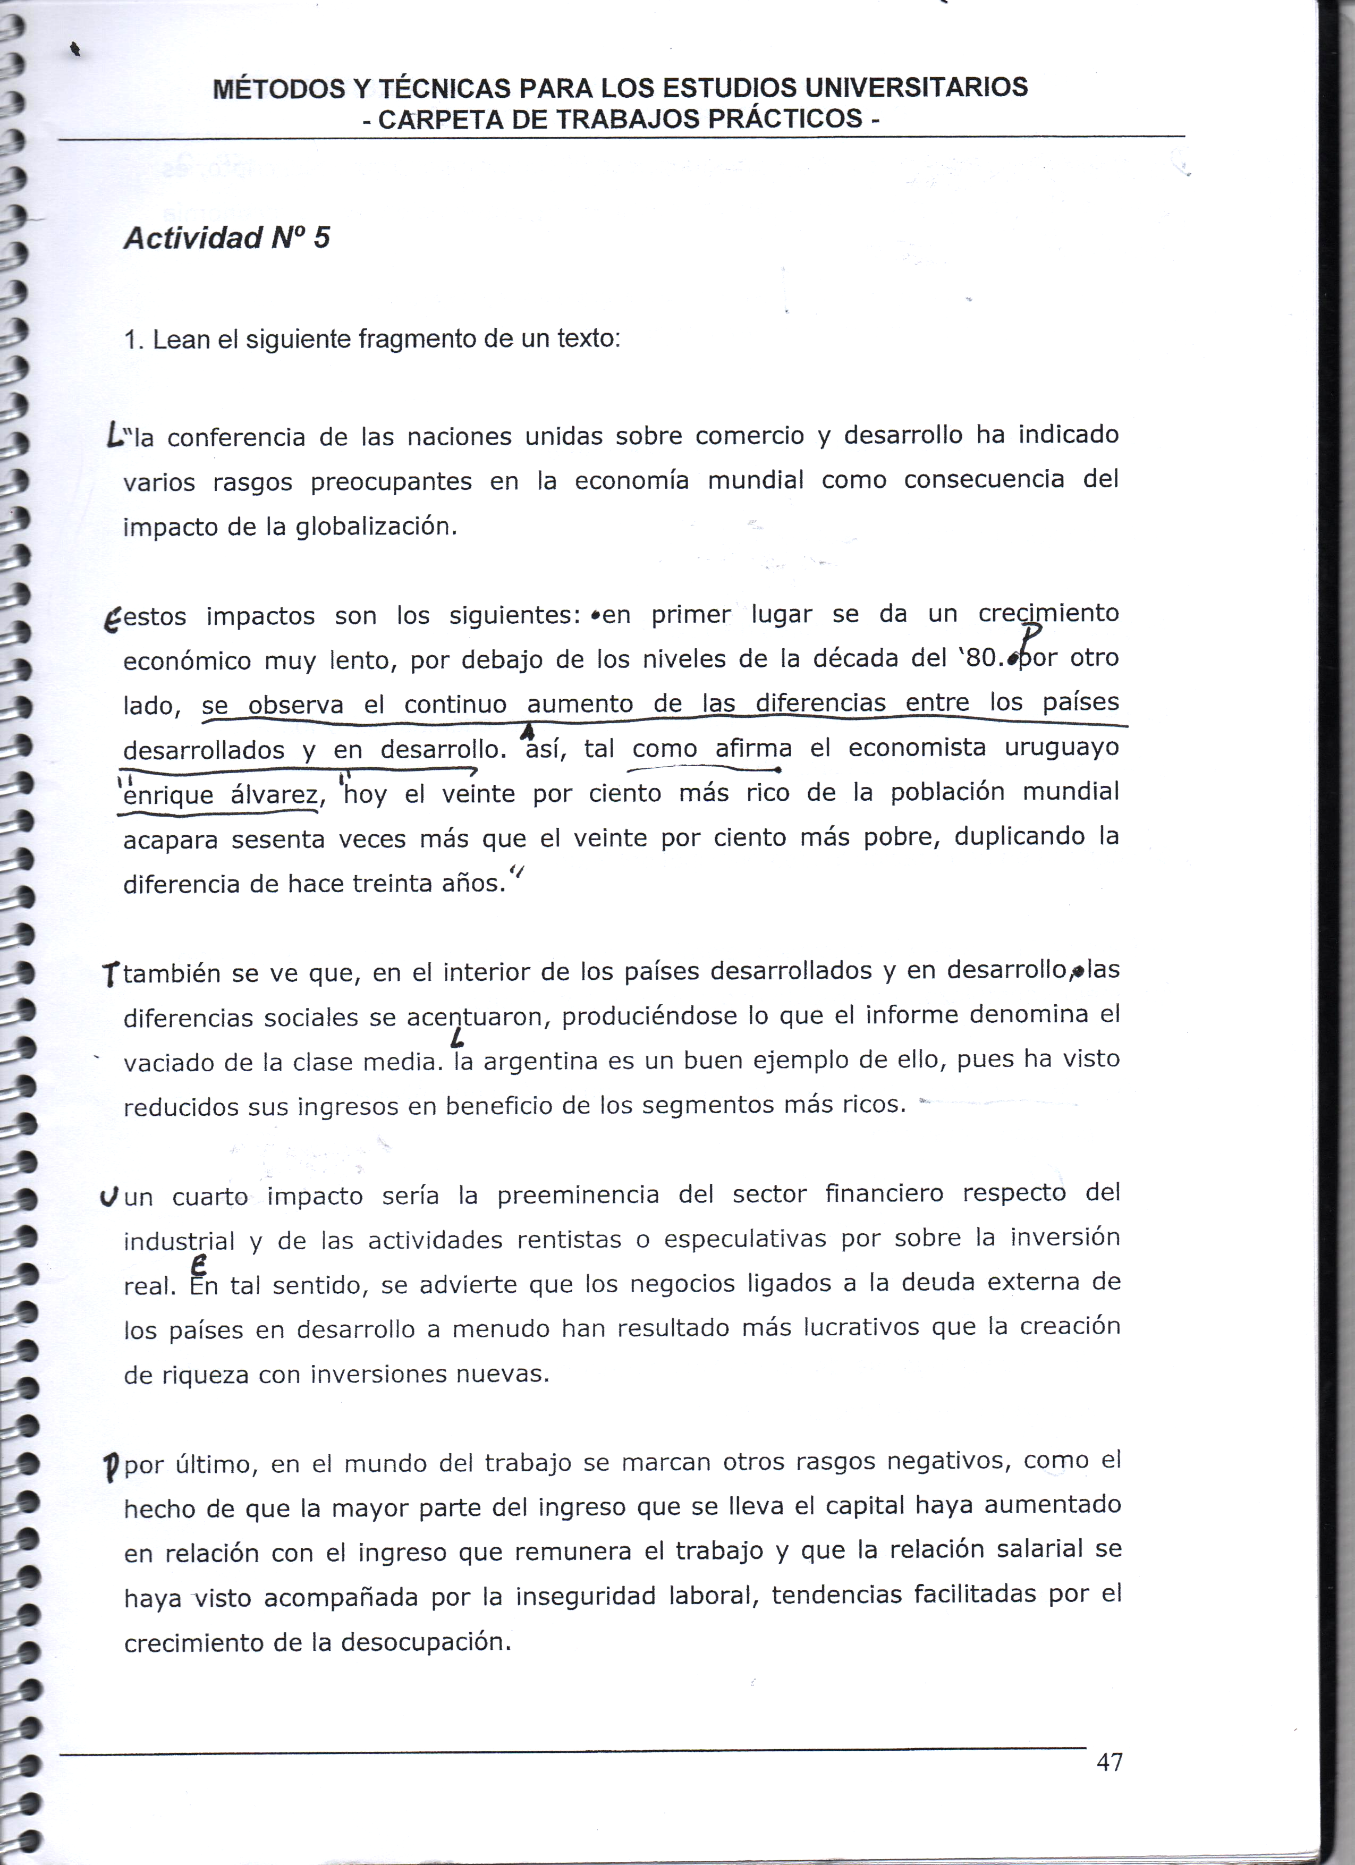
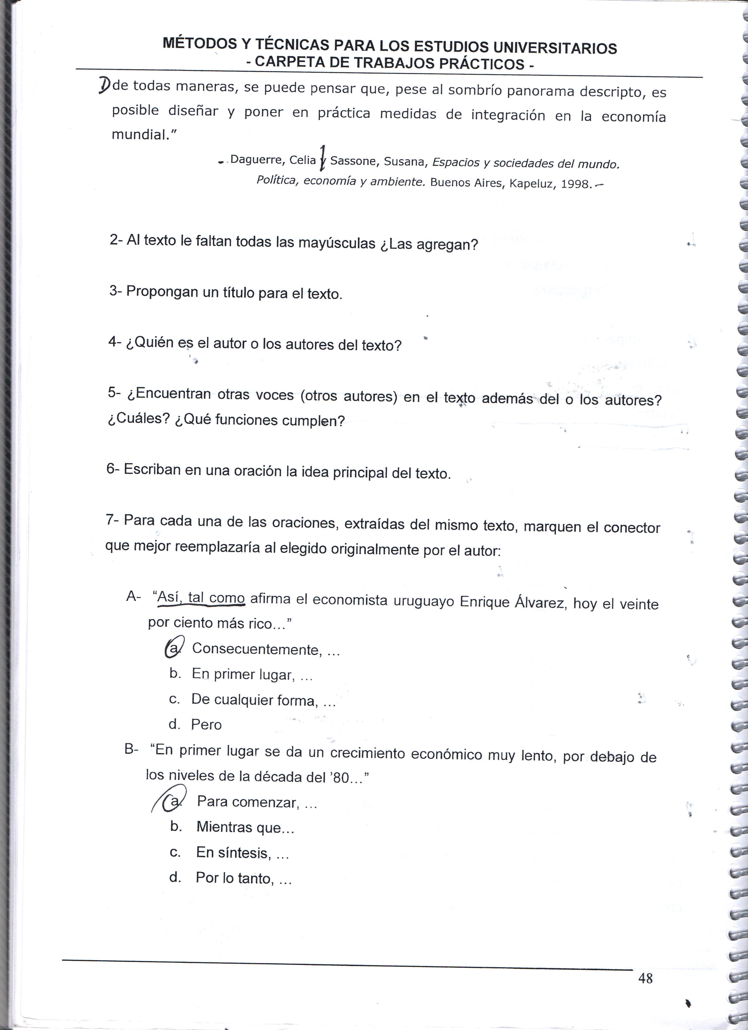
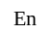
Actividades:

- Leer el texto
- Colocar las mayúsculas
- Agregar un titulo para el texto
- ¿Quién o quienes son los autores del texto?
- ¿Encuentran otras voces (otros autores) en el texto además del o los autores? ¿Cuales? ¿Que funciones cumplen?
- Escriban en una oración la idea principal del texto
- Para cada una de las oraciones extraídas del mismo texto, marquen el conector que mejor remplazaría al elegido originalmente por el autor

3. El impacto económico y social de la globalización
4. Los autores del texto son:
*Daguerre Celia
*Sassone Susana

5. Otra voces que podemos encontrar en el texto además de las de los autores, es la de Enrique Álvarez, un economista uruguayo, cuya cita cumple la función de, afirmar la diferencia entre países desarrollados y en vías de desarrollo

6. Los impactos económicos, sociales, financieros y laborales producidos por la globalización

7.
A. a- Consecuentemente
B. a- Para comenzar
C. c y d- En síntesis; sin embargo

Trabajo Practico Nº 2

Busque 2 citas directas y 2 citas indirectas. Justifique
Directas
1. "No basta procurar que la educación no se emplee activamente como instrumento para facilitar la explotación de una clase por otra. Deben ofrecerse facilidades escolares de tal amplitud y eficacia que, de hecho y no simplemente de nombre, supriman los efectos de las desigualdades económicas y que aseguren a todos los sectores de la nación una igualdad de condiciones para sus carreras futuras."⁴⁸
John Dewey.

2. Coincidimos con Benedetto Croce cuando se preguntaba ¿"Qué es un pensamiento, sin la pasión, sin la voluntad, sin la fantasía? ¿Qué es una fantasía que no haya sido nutrida de pasión de aspiración moral, de trabajo del pensamiento?⁴⁹

Justificación: El texto esta citado entre comillas, se menciona el año, el autor y la bibliografía ya sea en el cuerpo del texto o al pie de la página marcado con un “Superíndice” (en este caso ⁴⁸ y ⁴⁹), además podemos encontrar la información de los textos citados en la sección de bibliografías al final del texto

Indirectas

- Tanto para James como para Dewey "ser razonable" será reconocer en las cosas su carácter de obstáculos y recursos para la acción.
- Si, como dice Ortega y Gasset, queremos de verdad reformar la universidad para ponerla al servicio del pueblo y de la Nación, no sólo hay que pensar el país para cambiarlo.

Justificación: No menciona año y obra, pero si al autor, solo que parafrasea y reformula lo que el dijo. De igual manera se puede acceder a la cita original, al referirse a la sección de la bibliografía en caso de requerirla.

Trabajo Práctico Nº 3
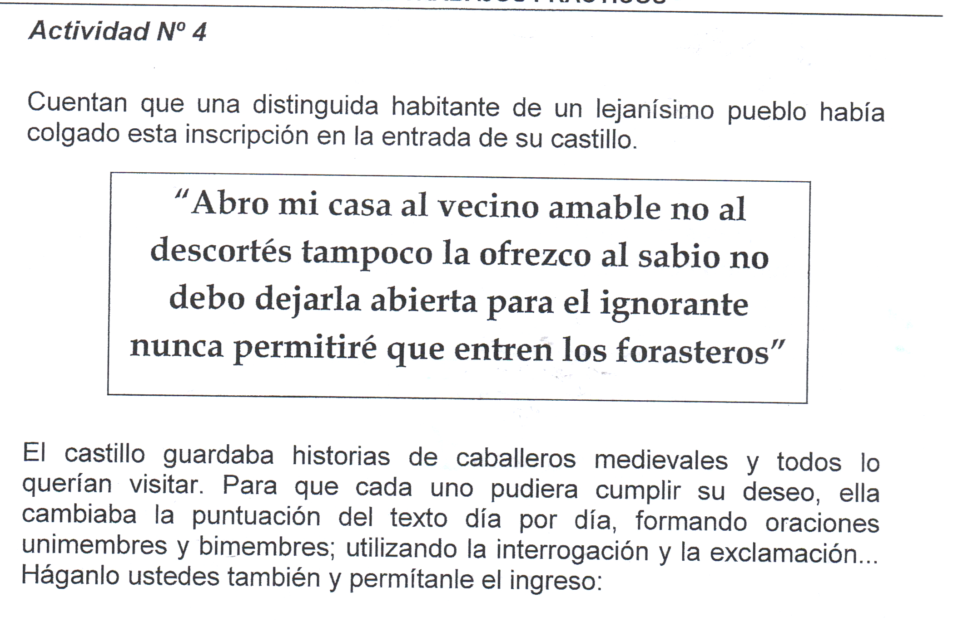

*Al vecino amable
¿Abro mi casa? al vecino amable ¡no al descortés! tampoco la ofrezco al sabio, no debo dejarla abierta para el ignorante, nunca permitiré que entren los forasteros

*Al descortés
¿Abro mi casa al vecino amable? ¡No! al descortés ¡tampoco la ofrezco al sabio! no debo dejarla abierta para el ignorante nunca permitiré que entren los forasteros

*Al sabio
¿Abro mi casa al vecino amable? no ¿al descortés tampoco? la ofrezco al sabio, no debo dejarla abierta para el ignorante nunca permitiré que entren los forasteros

*Al forastero
¿Abro mi casa al vecino amable? no ¿al descortés tampoco? ¿La ofrezco al sabio? No. ¿Debo dejarla abierta para el ignorante? Nunca, permitiré que entren los forasteros

*Al ignorante
¿Abro mi casa al vecino amable? no ¿al descortés tampoco? ¿La ofrezco al sabio? no, debo dejarla abierta para el ignorante ¡nunca permitiré que entren los forasteros!
Trabajo Práctico Nº 4

Historia de la universidad en la argentina

La historia de la universidad en argentina obtuvo sus influencias a través de los cambios socioculturales, políticos tanto nacionales como globales, y fue moldeada en relación a estos.
En sus comienzos fue influenciada por la política imperialista española. La primera universidad emplazada en el ahora territorio argentino fue en 1613 con la fundación de la Universidad de Córdoba. Sus funciones servían al en ese entonces modelo colonial, de características elitistas y con el propósito de propagar la influencia imperialista en la región.

Estas características elitistas continuaron a lo largo del progreso de la nación, a pesar de independizarse de España. La etapa independentista fomento la creación de nuevas universidades, como la UBA en 1821, que aun favorecían a una elite.

La constante presencia de ese existimos provocaría un movimiento político-cultural conocido como el reformismo (1918) que demandaba la autonomía universitaria, un cogobierno, la extensión universitaria, los concursos, etc. Sin embargo a pesar de lograr la adopción de estas políticas, la universidad continuaría siendo elitista hasta la creación de la UON

Trabajo Práctico Nº 5

Texto Argumentativo, en base a la debate por la creación de la universidad obrera nacional (partido oficialista)

Mediante la creación de la universidad obrera nacional, le brindamos acceso a tanto a los obreros como a sus hijos, la posibilidad de tener una carrera profesional, una vida digna y amor por su trabajo. Gracias a la capacitación de obreros en tareas especializadas de mayor nivel técnico, no solo tendríamos un excelente operario. Sino a alguien que pueda sacarle el mayor provecho a las maquinarias con el menor esfuerzo, lo que se traduciría en ahorro de costos y provocaría un crecimiento de la industria nacional.

Con la clase obrera más calificada, adquirían, no solo mejor calidad de vida y derechos, sino que también mayor conciencia social, mayor cultura. Lo que llevaría a una mejor evaluación critica a la hora de emitir el voto.

Gracias al crecimiento de la industria en nuestro país, no solo dejamos de depender de la importación de productos manufacturados en el exterior, contaminados por el imperialismo, y así fomentar el amor por la industria nacional

